

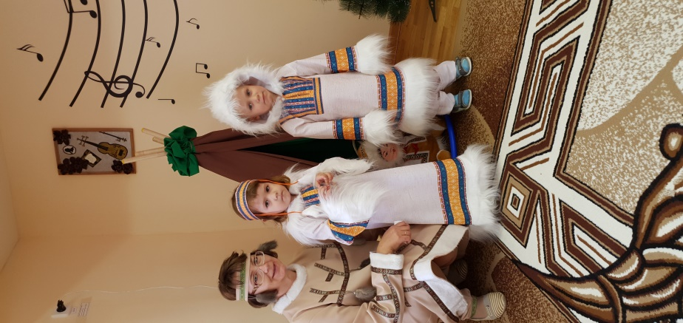 С днём знаний садик поздравляет

Всех педагогов, дошколят!

Ведь в путешествие большое

Отправится здесь каждый рад!

В мир дружбы, книг, улыбок, сказки

Добра, успехов, красоты!

Старанья всем мы пожелаем

И исполнения мечты!

Быстро пролетело лето, и мы вновь встречаемся в стенах любимого детского сада на празднике – Дне знаний. Традиция праздновать начало учебного года объединила детей, педагогов и родителей: без преувеличения, его отмечают все, от воспитанников детских садов до людей, давно уже окончивших школу, ведь это наш общий праздник!

Самым главным и весёлым мероприятием дня стал познавательный досуг

***«В гости к хантам»***

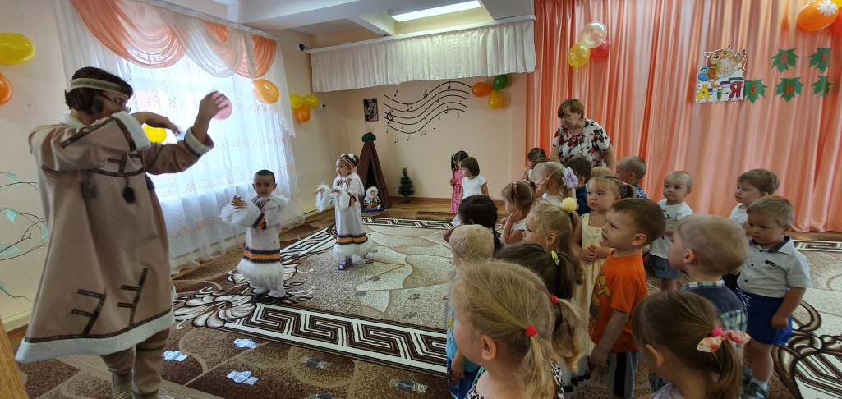

Цель проведения мероприятия: создание праздничной атмосферы, настроить детей на радость от общения друг с другом, на радость от совместной деятельности; активизация творческой активности детей.

Задачи:

1. Познакомить с бытом, одеждой, национальным орнаментом народов  ханты;
2. Развивать познавательный интерес к культуре коренных народов Севера;

развивать зрительное и слуховое внимание, мышление;

3.Воспитывать чувство гордости и уважения к родному краю, его жителям.

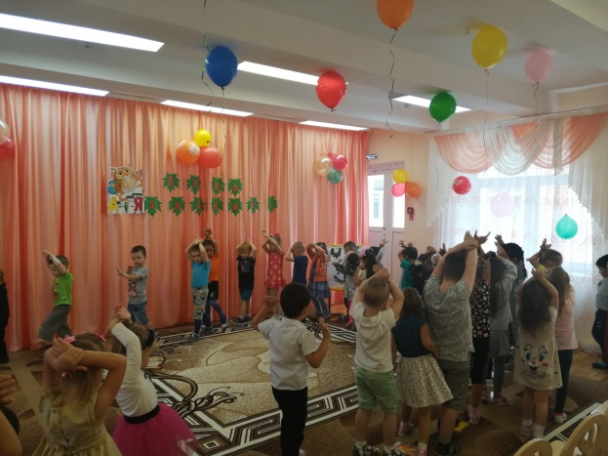 Праздник начался со встречи с оленёнком, который потерялся, отбился от стойбища. Для того, чтобы вернуть оленёнка домой, ребятам было предложено отправиться в гости к хантам. Перед тем как отправиться в дорогу, ребята повторили правила поведения в тайге.

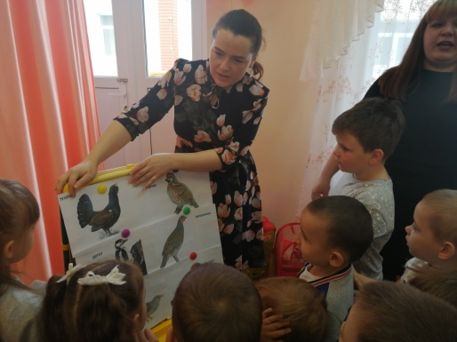

Во время путешествия дети преодолевали препятствия, рассматривали следы животных, называли птиц, обитающих в тайге, и слушали их пение…

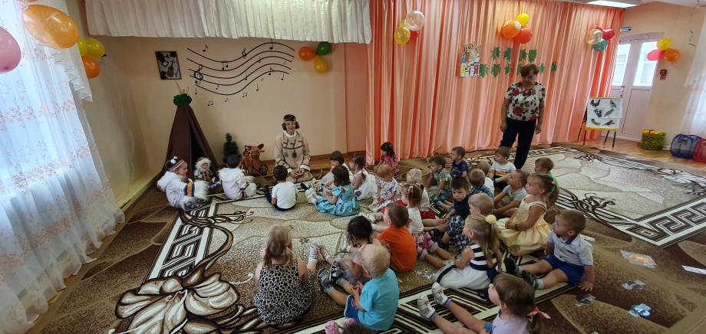

И вот мы в гостях. Встретила ребят девочка по имени Идэ. Она рассказала о быте, пользе оленей для хантов. Дети с Идэ играли в подвижные игры, водили хоровод.

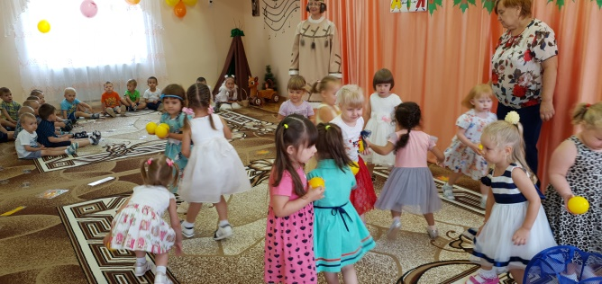

Увлекательный сюжет досуга позволил ребятам окунуться в мир музыки, сказки и игры. За ловкость, сообразительность, взаимовыручку, проявленных в путешествии, ребята были награждены волшебными «конфетами знаний».

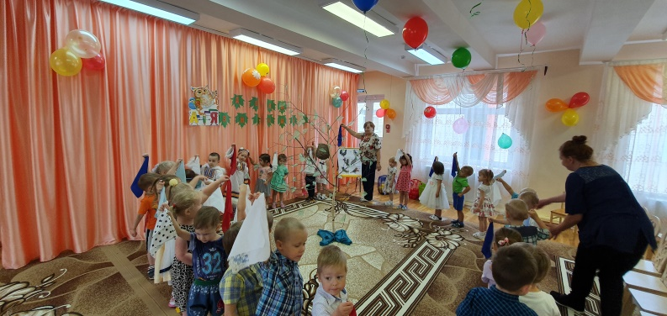

статью подготовили:

Бондаренко О. Н., инструктор по физической культуре;

Снитко А. А., музыкальный руководитель;